Nuevo: Barrera de seguridad intrínseca para completar la gama „Ex i“

Barcelona, Marzo 2016
WIKA completa su oferta de productos con seguridad intrínseca con la barrera del tipo “IS Barrier“. La barrera es idónea para la instalación en la zona 2 y es compatible con todos los transmisores de presión WIKA.

Los transmisores de presión con seguridad intrínseca para aplicaciones en áreas clasificadas requieren una barrera para realizar una separación galvánica segura entre entre zona Ex y no Ex.

El modelo IS Barrier alimenta sensores que dependen de sistemas de dos o cuatro hilos mediante una entrada de 0/4 … 20 mA con o sin alimentación y da soporte a la transmisión de un protocolo HART®. La salida eléctrica puede realizarse de manera activa o pasiva.

La seguridad funcional del instrumento se confirma mediante la homologación para aplicaciones SIL-2.

De este modo WIKA ofrece una gama completa de dispositivos „Ex i“: que incluye también los cables adecuados y un checklist con los datos para cumplir los requisitos legales para la seguridad intrínseca.

Caracteres: 1052
Referencia: Barrera

Fabricante:
WIKA Alexander Wiegand SE & Co. KG
Alexander-Wiegand-Straße 30
63911 Klingenberg/Germany
Tel. +49 9372 132-0
Fax +49 9372 132-406
vertrieb@wika.com
www.wika.de

WIKA Werksbild:
WIKA Trennbarriere Typ IS Barrier

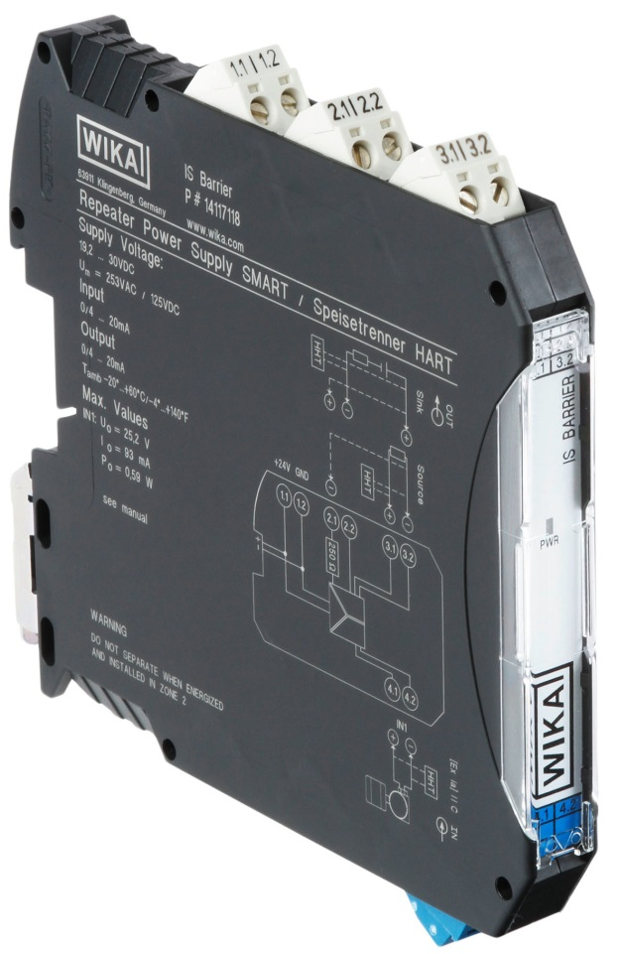

Redacción:
Instrumentos WIKA S.A.U.
Chassan Jalloul
Marketing
Josep Carner 11 - 17
08205 Sabadell
Tel. +34 933 938 630
chassan.jalloul@wika.com
www.wika.des

Nota de prensa 01/2016

